**Руководство пользователя**

**1) Назначение программы:**

Сайт должен представлять проект «CycleStore» в Интернете и служить как сайт для продажи продукции компании.

Цель сайта – познакомить посетителей с компанией и её товарами.

**2) Условия выполнения программы:**

Программное обеспечение клиентской части должно удовлетворять следующим требованиям:

- Веб-браузер: Internet Explorer 8.0 и выше, или Firefox 3.5 и выше, или Opera 9.5 и выше, или Safari 3.2.1 и выше, или Chrome 2 и выше;

- Операционная система Windows 10 и выше;

- Устройства с разрешением экрана не менее 1280x720 пикселей

- Клавиатура и мышь

**3) Выполнение программы:**

Для открытия сайта необходимо запустить локальный Django-сервер командой python manage.py runserver

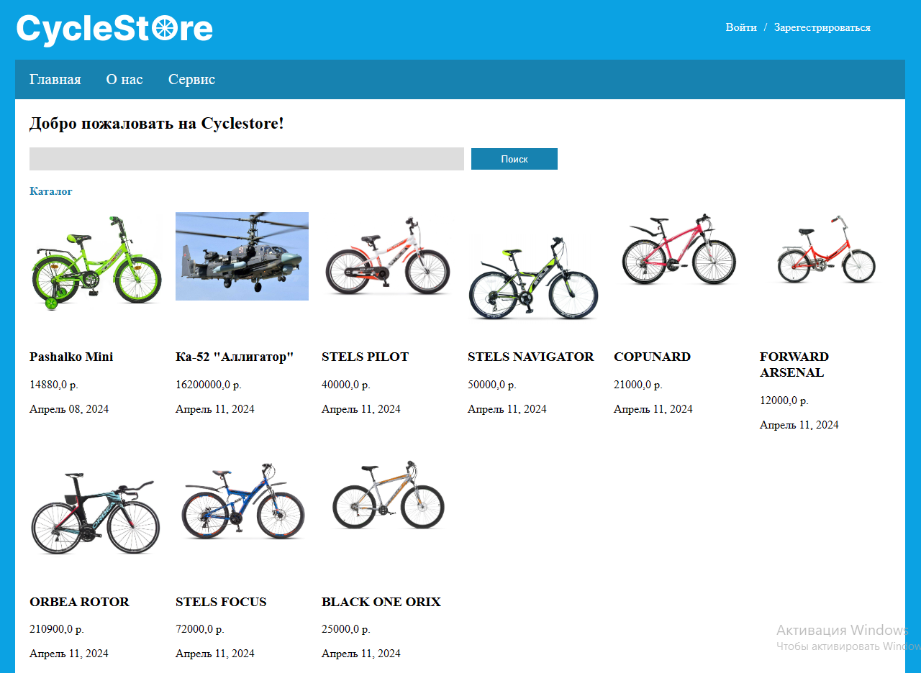

Рис. 1. Главная страница

* Добавление товара в каталог

Товар добавляет только Администратор. Для добавления необходимо нажать по кнопке с надписью «Добавить товар» в шапке сайта и заполнить следующие поля: Заголовок товара, цена, выбор категории, способы доставки, описание товара, фото товара.

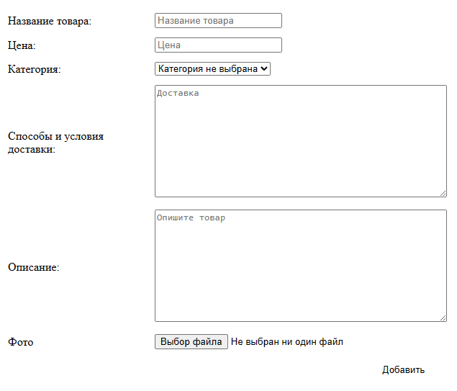

Рис. 2. Форма добавления товара

* Добавление товара в корзину

Выберите товар в каталоге и перейдите на его страницу. Нажмите красную кнопку «Добавить в корзину».

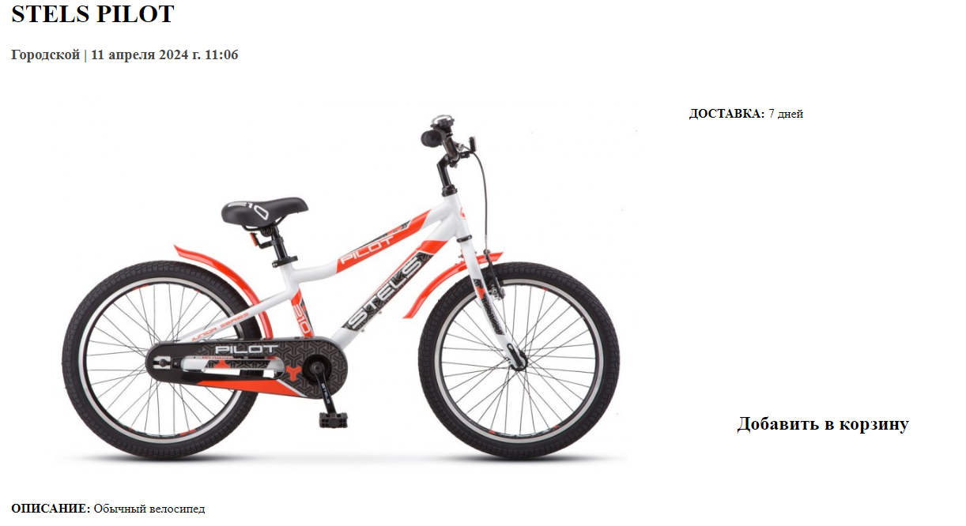

Рис. 3. Страница товара

* Просмотр товаров в корзине

В корзину можно перейти, нажав на иконку Корзины в шапке сайта, после авторизации. В данном списке приведены все товары, добавленные пользователем в корзину.

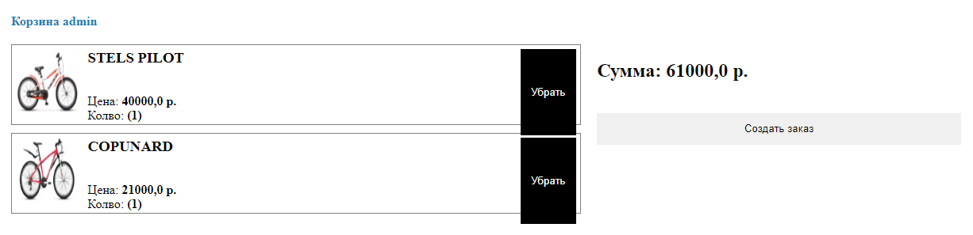

Рис. 4. Корзина пользователя

* Удаление товара из корзины

Для удаления товара из корзины нужно нажать на кнопку «Удалить» в строке с товаром.

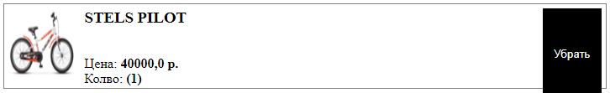

Рис. 5. Строка Товар в корзине

* Фильтры по названию

Фильтры находятся на главной странице. Для фильтрации по названию – впишите ключевое слово в поле ввода, а затем нажмите кнопку «Поиск» или Enter на клавиатуре

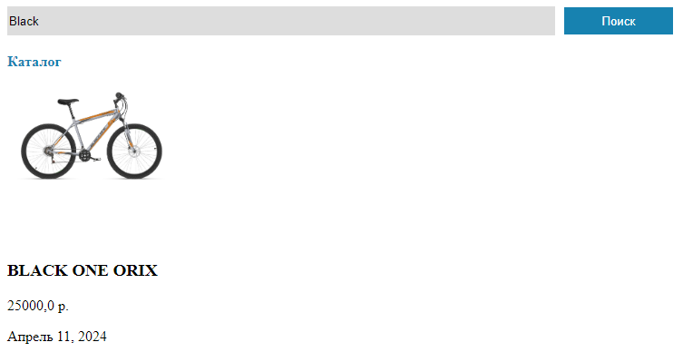

Рис. 6. Результаты фильтрации по названию

**4) Сообщение оператору:**

* Попытка добавления товара при неверно заполненной форме
* Сообщение при выходе из аккаунта



Риc. 7. Сообщение при выходе из аккаунта